

Secret Professionnel

PLAN DU TRAVAIL

- INTRODUCTION

- LA DÉFINITION ET L’ÉTENDUE DU SECRET PROFESSIONNEL

- LES DÉROGATIONS LIEE AU SECRET PROFESSIONNEL

- LA RECONFIGURATION DU SECRET PROFESSIONNEL

- LE SECRET PARTAGÉ

- CONCLUSION

- INTRODUCTION :

Le secret professionnel a d'abord concerné les médecins, puis les prêtres et les avocats avant d'être étendu à d'autres professionnels considérés comme confidents nécessaires. La première formulation de l'obligation de secret concerne les médecins.

On la fait généralement remonter à Hippocrate (de 460 à 356 av. JC) «Ce que tu as appris de ton malade, tu le tairas dans toute circonstance (...). Les choses que dans l'exercice ou même hors l'exercice de mon art, je pourrais voir ou entendre sur l'existence des hommes et qui ne peuvent pas être divulguées au dehors, je les tairai. « Beaucoup plus tard s'instaura le secret des prêtres et notamment de ce qu'ils avaient appris en confession.

Un troisième secret professionnel est apparu plus tard, celui de l'avocat, héritier du secret professionnel du prêtre, puisque l'avocat est issu du monde des clercs, dont il emprunte la robe. Jusqu'à la fin de l'Ancien Régime, ces trois types de secrets sont dans les usages, mais ne figurent dans aucun texte. De tout temps, le secret sera contesté par les rois ou la police, car il peut s'avérer un obstacle à leur pouvoir d'investigation ou de contrôle. La Révolution va même l'abolir. Le code pénal de 1810 consacrera cependant le secret professionnel. L'article 378 du code, applicable jusqu'en 1994, faisait une liste à la Prévert des personnes astreintes au secret professionnel : «médecins, chirurgiens et autres officiers de santé, ainsi que les sages femmes et toutes personnes dépositaires par état ou par profession, par fonctions temporaires ou permanentes, de secrets qu'on leur confie…». La jurisprudence précisera pour les prêtres, les notaires, les banquiers, etc…….

- LA DÉFINITION ET L’ÉTENDUE DU SECRET PROFESSIONNEL :

Le secret professionnel institué dans l'intérêt des patients s'impose à toute sage-femme dans les conditions établies par la loi. Ce secret va au-delà de ce que le mot « secret médical » peut laisser penser.

Il ne s’agit pas que du secret confié, mais du secret dont le professionnel est dépositaire c’est à dire ce qui lui est donné de connaître globalement, que cela concerne la santé ou la vie privée de la patiente, de ses proches, et quel que soit le moyen qui lui a permis de connaître les informations : vu, lu, compris, entendu, ou déduit.

La sage-femme doit veiller à ce que les personnes qui l'assistent dans son travail soient instruites de leurs obligations en matière de secret professionnel et les respecte y compris dans leur vie privée.

Elle s’assure que son entourage ne viole pas le secret qui s’attache à ses courriers, correspondances et communications téléphoniques La sage-femme doit veiller à la protection contre toute indiscrétion de ses dossiers médicaux et de tout autre document, quel qu'en soit le support, qu'elle peut détenir ou transmettre. Les supports informatiques en particulier et leur transmission par voie électronique sont particulièrement susceptibles de faire l’objet d’indiscrétion. Le Conseil d'Etat et la Commission nationale de l'informatique et des libertés (CNIL) ont donc produit des règles supplémentaires encadrant ces pratiques.

Lorsqu'elle se sert de ses observations médicales pour des publications scientifiques, elle doit faire en sorte que l'identification des patientes ne soit pas possible. A défaut, leur accord doit être obtenu.

- LES DÉROGATIONS LIEE AU SECRET PROFESSIONNEL :

Elles sont instituées par la loi qui seule peut les autoriser. Ces dérogations légales obligent ou autorisent seulement une certaine révélation (maladie contagieuse désignée par un numéro, et sans le nom du patient par exemple, nom de la mère non obligatoire pour la déclaration de naissance) et pas n'importe quelle information, à n'importe qui, de n'importe quelle manière.

Les recommandations déontologiques sont de donner une information «nécessaire, pertinente et non excessive». Et de garder en mémoire que l’obligation du secret demeure pour tout ce qui n'est pas expressément visé par le texte.

La loi distingue les obligations à la levée du secret et les possibilités données au professionnel médical qui choisit alors ou non de se taire ou de dire.

- LES OBLIGATIONS :

- Déclarer les naissances :

(Article 56 du code civil) :
En ce qui concerne les sages-femmes, elles sont tenues de déclarer à l'officier d'état civil les naissances des enfants auxquelles elles ont assisté, ou de s’assurer que la déclaration soit faite par le père. La révélation du nom de la mère n’est pas obligatoire.

- Déclarer les décès :

(Article L.2223-42 du code général des collectivités territoriales).

- Déclarer au médecin de l’ARS les maladies contagieuses :

(Article L.3113-1 du code de la santé publique) : dont la liste est fixée par voie réglementaire.
Décret n°99-363 du 6 mai 1999 fixant la liste des maladies faisant l'objet d'une déclaration obligatoire - modifiée par décret n° 2012-47 du 16 janvier 2012.

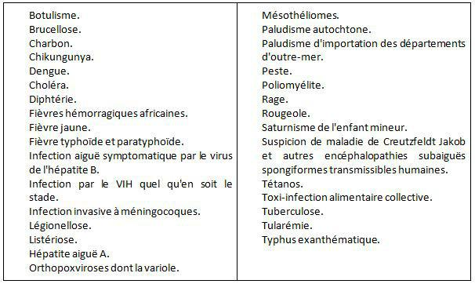

Cette déclaration permet au médecin de l’ARS de réagir rapidement et de mettre en place les mesures de prévention individuelle et collective autour des cas, et le cas échéant, de déclencher des investigations pour identifier l’origine de la contamination et agir pour la réduire.
Dans ce cadre, les données transmises par les déclarants peuvent être nominatives. Ces données nominatives ne doivent pas être conservées au-delà du temps nécessaire à l’investigation et à l’intervention. Puis elles seront antonymies par l’ARS. Toutes les personnes qui traitent ces informations sont soumises au secret professionnel.

- LES AUTORISATIONS :

Signaler au procureur de la République (avec l'accord des victimes adultes) des sévices qui permettent de présumer de violences physiques, sexuelles ou Psychiques (article 226-14, 2° du code pénal).

Signaler au procureur de la République les sévices ou privations infligés à un mineur ou à une personne incapable de se protéger (article 226-14, 2° du code Pénal :

Le nouveau code de déontologie du 17 juillet 2012 en ajoutant cette précision à l’article R4127-316 du code de la santé publique :

a bien choisi de mettre en conformité la pratique de la sage-femme avec le code pénal.

" S'il s'agit d'un enfant mineur ou d'une femme qui n'est pas en mesure de se protéger en raison de son âge ou de son état physique ou psychique, elle doit, sauf circonstances particulières qu'elle apprécie en conscience, alerter les autorités judiciaires, médicales ou administratives ".

  - Transmettre les données nominatives qu'il détient dans le cadre d'un traitement automatisé de données autorisé ;Informer les autorités administratives du caractère dangereux des patients connus pour détenir une arme ou qui ont manifesté l’intention d’en acquérir une.

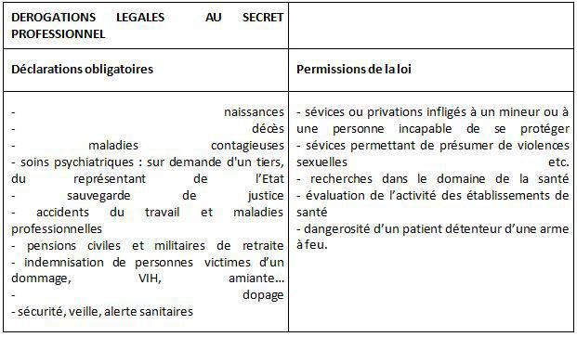

- LES SANCTIONS :

Elles sont de plusieurs types et le cas échéant cumulables. Elles sont contenues dans les textes juridiques précédents ou dans les contrats de travail.

La réparation civile : par les tribunaux d’instance, si la violation du secret a entraîné un préjudice.

Le patient qui subit un préjudice en raison de la révélation d’informations couvertes par le secret peut obtenir des dommages et intérêts par le biais des juridictions civiles.

La sanction ordinale : par le biais des juridictions ordinales pouvant énoncer des sanctions allant jusqu’à la radiation du tableau de l’Ordre.

La sanction pénale par le tribunal correctionnel, en cas de révélation intentionnelle où la Faute devient un délit. Article 226-13 du code pénal :

", La révélation d'une information à caractère secret par une personne qui en est dépositaire est punie d'un an d'emprisonnement et de 15000 euros d'amende ",

La sanction disciplinaire par l’employeur et le conseil de discipline, dans le cadre de l’exercice salarié. La violation de l’obligation de discrétion professionnelle ou du devoir de réserve est une faute professionnelle punissable d’un avertissement, blâme, voir d’exclusion temporaire ou définitive.

Cas particuliers :

L’interprétation de la loi est parfois difficile. C’est la jurisprudence qui permet alors de guider la pratique professionnelle :

- l’accord du patient ne délie pas le professionnel du secret professionnel. Autrement dit, même si le patient ne s’oppose pas à la révélation d’une information le concernant, le professionnel doit tout de même taire celle-ci ;
- Cette règle vaut du vivant comme après la mort du patient ; sauf si l’information leur est nécessaire pour leur permettre de connaître les causes de la mort, de défendre la mémoire du défunt ou de faire valoir leurs droits, et sauf volonté contraire exprimée par la personne avant son décès.
- le secret s'impose même devant le juge.

- le secret s'impose à l'égard d'autres professionnels dès lors qu'ils ne concourent pas à un acte de soins ; le secret s'impose à l'égard de personnes elles-mêmes tenues au secret professionnel.
- le secret couvre non seulement l’état de santé du patient mais également son nom.

- LA RECONFIGURATION DU SECRET PROFESSIONNEL :

Le secret professionnel est trop souvent abordé sous un angle uniquement juridique, c'est-à-dire via un de ses modes de régulation. Or, ce principe, cette obligation de se taire n'a de réalité sociale observable que dans les pratiques de ceux qui y sont soumis.
Parler du secret professionnel autrement, le penser à partir des dilemmes liés à sa mise en actes par ceux qui y sont soumis : voilà donc l'ambition de cet ouvrage.

Issu d'un travail de recherche sociologique mené durant deux ans dans le cadre du Master ANACIS (Analyse et Conception de l'Intervention Sociale) au sein de l'Université Lyon 2 et en partenariat avec l'ARFRIPS, l'école Rockefeller et le Collège Coopératif Auvergne Rhône-Alpes, cet ouvrage part d'une enquête menée durant deux années au sein d'un service social du travail pour aboutir à une analyse transposable à bien d'autres champs du travail social et de Navarre.
- LE SECRET PARTAGÉ :

Le secret peut être partagé entre les membres des professions de santé, si la patiente est prise en charge par une équipe de soins dans un établissement de santé ou dans une maison de santé pluridisciplinaire.

La notion de « secret partagé », inscrite par nécessité dans le quotidien médical en particulier dans les établissements de santé, est consacrée par la loi du 4 mars 2002 relative aux droits des malades et à la qualité du système de santé, codifiée à l’ (article L.1110-4 al.3 du code de la santé publique :

Deux ou plusieurs professionnels de santé peuvent toutefois, sauf opposition de la personne dûment avertie, échanger des informations relatives à une même personne prise en charge, afin d'assurer la continuité des soins ou de déterminer la meilleure prise en charge sanitaire possible. Lorsque la personne est prise en charge par une équipe de soins dans un établissement de santé, les informations la concernant sont réputées confiées par le malade à l'ensemble de l'équipe ".

La conjonction de deux conditions autorise donc le secret partagé :

  - la communication des informations a pour but la continuité des soins ou la recherche de la meilleure prise en charge thérapeutique possible,
  - l’accord du patient.

La personne, dûment informée, peut refuser à tout moment que soient communiquées des informations la concernant à un ou plusieurs professionnels de santé ".

- CONCLUSION :
Le secret professionnel concerne donc une information de nature confidentielle, recueillie dans le cadre de la profession et qui ne doit pas être divulguée à un tiers. Il existe néanmoins des dérogations au principe de non révélation de cette information.
La violation du secret professionnel est susceptible d’entraîner une sanction pénale. Concernant les médecins, ils s’exposent en outre à une poursuite disciplinaire pour violation de ce principe déontologique essentiel

